1. Mit ért azon, hogy egy számsorozat konvergens?
Ezt a számot a sorozat határértékének nevezzük.
2. Mit ért azon, hogy egy számsorozat divergens?
3. Pozitív állítás formájában fogalmazza meg azt, hogy egy számsorozat divergens!
4. Milyen állítást ismer sorozatok esetén a konvergencia és a korlátosság kapcsolatáról?

5. Mit jelent az, hogy egy valós számsorozatnak +∞ a határértéke?
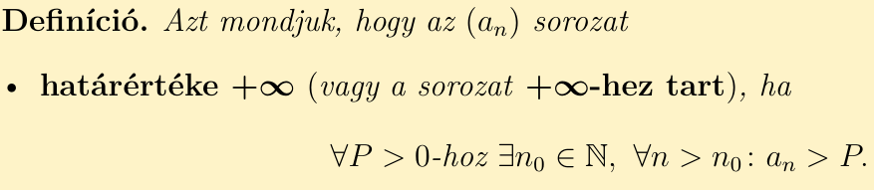
6. Mit jelent az, hogy egy valós számsorozatnak −∞ a határértéke?
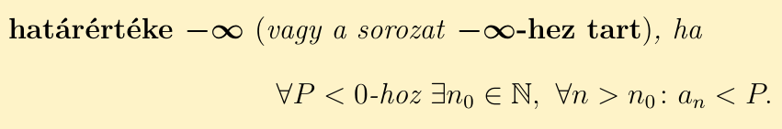
7. Környezetekkel fogalmazza meg azt, hogy az (a_{n}) valós számsorozatnak (tágabb értelemben) van határértéke.
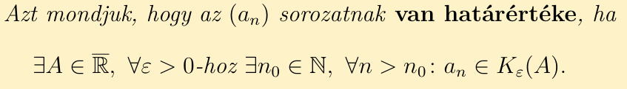

8. Hogyan definiálja egy sorozat részsorozatát?
